Уголок безопасности.

Содействовать формированию культуры безопасного образа жизни целесообразно именно в дошкольном возрасте. Недостаток у дошкольников самостоятельного опыта взаимоотношений с людьми ,природными явлениями и обитателями, техникой и пр.вызывают множество проблем ,часто приводящих к печальным последствиям.
Создавая условия для воспитания культуры безопасного поведения у дошкольников я предпринимаю и содействую овладению каждым ребёнком навыками безопасного поведения в процессе бытовой, игровой, двигательной, коммуникативной и других видов деятельности.
Важно психологически подготовить ребёнка к появлению в его жизни данной ситуации, что позволяет ему в нужный момент сконцентрироваться и принять правильное решение. Предметно развивающая среда в моей группе включает: уголок безопасности ,дидактические игры, настольно-печатные игры. познавательную литературу для детей в книжном уголке, наглядную информацию для родителей.

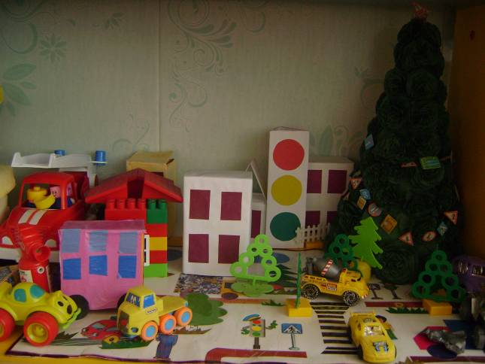

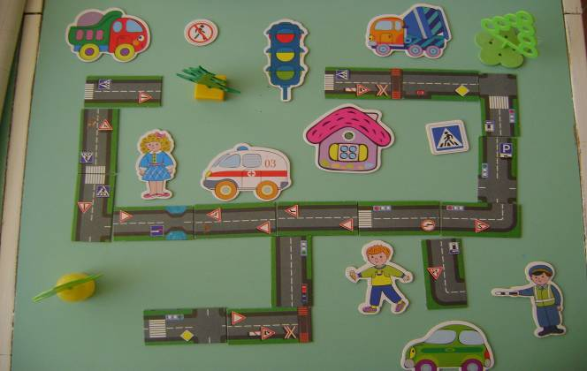

e

Д/И «Дорожные знаки»
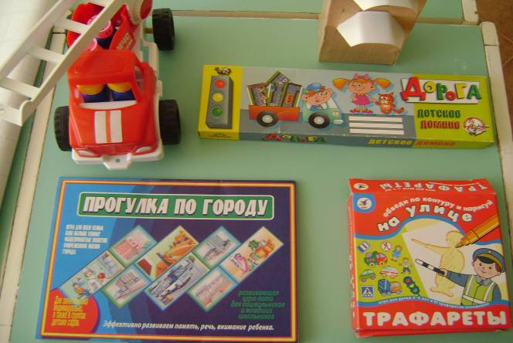

Детское домино «Дорога».

e

Д/И «Дорожные знаки»

Детское домино «Дорога».

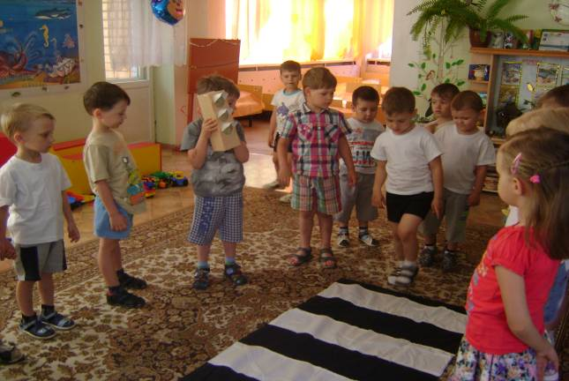

Игра «Я –Пешеход»

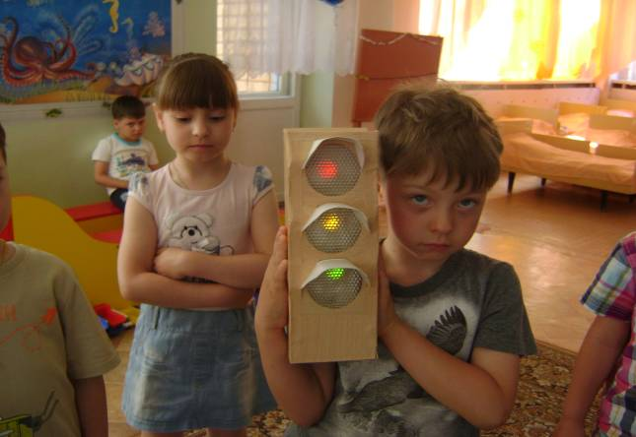

Д\И: «Красный, жёлтый, зелёный».
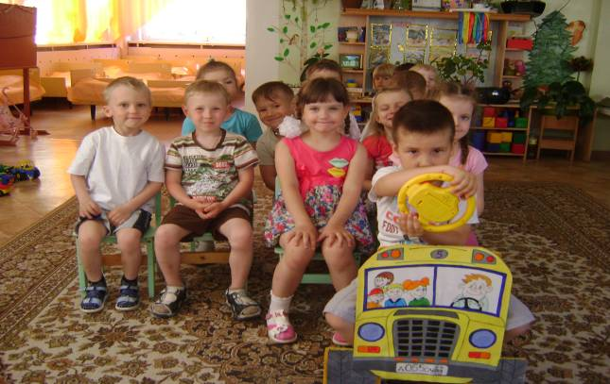

Сюжетная игра « Мы пассажиры».

